Rapid Outbreak Assessment (ROA)
Salmonella Ajiobo – Häufung von Fällen

Datum und Zeit | Name | Bemerkung
23.07.2021 | tlu
24.07.2021 | tlu | Epi Daten aus EU Untersuchungsprogramm 2018 ergänzt
27.07.2021 | tlu | Abklärungen KAzD BE ergänzt; Erkenntnisse KLZH ergänzt; weitergehende Recherchen durchgeführt.
28.07.2021 | tlu | Wahrscheinliche Fälle wurden bestätigt; ergänzt und epidemiologische Daten angepasst
02.08.2021 | tlu | Fall in Kanton Bern abgeklärt
03.08.2021 | tlu | Informationen von KLZH ergänzt.
16.08.2021 | tlu | Informationen des BAG (KAzD BE und FR) ergänzt
23.08.2021 | tlu | Weiterer Fall
14.09.2021 | tlu | Weiterer Fall

Das Wichtigste
Erreger | Salmonella enterica subsp.I Serovar Ajiobo (Kurzbezeichnung S. Ajiobo)  respektive:  Salmonella enterica subsp. enterica serovar Ajiobo
Falldefinition | Ein bestätigter Fall ist:  Ein im Labor bestätigter Fall von Salmonella Ajiobo mit Symptombeginn ab Kalenderwoche 26.
Epidemiologie | - Basierend auf der Falldefinition finden sich  - Fälle insgesamt: 12  - Erfüllen Falldefinition: 12  - Erfüllen Falldefinition nicht: 0  - Serotypisierung (offen): 0  - Die Fälle betreffen alle Altersklassen (0 – 92, Median 74), und finden sich in 8 Kantonen: ZH (4), BE (2), AG (1), LU (1), VD (1), VS (1), FR (1), TG (1)  - Das Geschlechterverhältnis beträgt 4:8 (m:w).  - Ein Subcluster von 3 bestätigten Fällen in einer Alterssiedlung in ZH wurde näher untersucht, ebenso der Fall des einen Säuglings aus dem Kanton BE.  - Einzelne Patientinnen/Patienten wurden befragt. Es ergeben sich keine Hinweise auf ein mögliches Lebensmittel.
1.Arbeitshypothese | Es könnte sich um ein Lebensmittel handeln, welches bevorzugt von älteren Menschen (Frauen) gegessen wird.
Analytik | -
Lebensmittel | Untersuchungen von Lebensmitteln, welche von 3 Patienten gegessen wurden (gemeinsames Essen), zeigten keine Auffälligkeiten. Salmonella konnte nicht nachgewiesen werden.
Beurteilung | Das Vorkommen von S. Ajiobo ist sehr selten. Ein Zusammentreffen von nunmehr 12 bestätigten Fällen deutet deshalb, auch ohne WGS, auf einen möglichen Zusammenhang hin. Weitergehende Abklärungen sind deshalb angezeigt.  Es scheint, dass vor allem ältere Personen ursprünglich betroffen sind. Die Infektion des Säuglings dürfte auf eine Schmierinfektion zurückzuführen sein, war doch im gleichen Haushalt zuvor seine Mutter (unklar ob Stuhlprobe erhoben wurde) erkrankt sowie zuvor die Urgrossmutter (hospitalisiert, neg. Salmonellennachweis), welche im gleichen Ort wie der Säugling lebt und nachweislich Kontakt mit der Mutter hatte. Offen bleibt die Frage, ob S. Ajiobo eine eventuell höhere Kontagiosität aufweist als andere Salmonellen Serovare.
Kommunikation | Interne Kommunikation BAG, BLV.
Offen | -

Inhaltsverzeichnis
1. Faktenlage 2
1.1 Auslöser 2
1.2 Verifikation 2
1.2.1 Falldefinition 3
2. Allgemeine Informationen zur Krankheit und Erreger 3
2.1 Erreger: (anses, RKI) 3
2.2 Vorkommen in Lebensmitteln 4
3. Epidemiologische Abklärungen 4
3.1 Beschreibende Epidemiologie 4
3.2 Analytische Epidemiologie 6
4. Laboranalysen 6
4.1 Humane Laboranalysen 6
4.2 Lebensmittelanalysen 6
5. Kommunikation 7

Faktenlage

Auslöser
Mitteilung des BAG (23.7.) NENT: Seit dem 12.7.2021 findet sich eine Häufung mit Salmonella Ajiobo; insgesamt sind 6 Personen betroffen, aus verschiedenen Kantonen. Zwei weitere Serotypisierungen sind ausstehend, dürften aber ebenfalls S. Ajiobo sein.

Verifikation
Das Vorkommen von S. Ajiobo ist sehr selten. Ein Zusammentreffen von 6 bestätigten Fällen deutet deshalb, auch ohne WGS, auf einen möglichen Zusammenhang hin. Weitergehende Abklärungen sind angezeigt.

Falldefinition
Vorläufige Falldefinition: Person, wohnhaft in der Schweiz, mit bestätigter Salmonellose des Serotyps S. Ajiobo, mit Symptombeginn ab Kalenderwoche 26.

Allgemeine Informationen zur Krankheit und Erreger

Erreger: (anses, RKI)
Salmonellen sind in der Regel bewegliche, gramnegative Stäbchen, die aufgrund der Struktur ihrer Oberflächen-(O)- und Geißel-(H)-Antigene nach dem White-Kauffmann-Le Minor-Schema geordnet und anhand einer Antigenformel in Serovare differenziert werden.

Insgesamt sind derzeit etwa 2.500 Serovare bekannt, die eine Gattung mit den beiden Arten Salmonella (S.) enterica und S. bongori bilden. Die S. enterica sind wiederum in 6 Subspezies unterteilt, von denen die Untergruppen der Subspezies I (S. enterica subsp. enterica) in ca. 1.500 meist mit Eigennamen versehene Serovare unterteilt sind. Die Untergruppen der anderen Subspezies werden nur durch ihre Antigenformel bezeichnet.

Der Erreger gehört zu Salmonella enterica subsp. I Serovar Ajiobo (Kurzbezeichnung S. Ajiobo). Die wichtigsten Kennzahlen zu Salmonella enterica finden sich in Tab.1.

Unter den mehr als 2.000 Salmonella-Serotypen ist die Identifikationsrate von Salmonella Ajiobo extrem niedrig und wurde von der CDC-Überwachung von 1999 bis 2009 mit 7/410.806 angegeben. In der Zeitspanne 2006 – 2016 rapportiert das CDC zwei bestätigte Fälle von Salmonella Ajiobo.

Der Zoonose Bericht der EFSA /ECDC von 2018, respektive 2019 führen S. Ajiobo nicht auf. Es ist unklar ob dieser Serovar nachgewiesen wurde. In einem weiteren Bericht der EFSA von 2019 wird festgehalten, dass 0.02% (21/140'756Fällen) der humanen Salmonellosen von S. Ajiobo verursacht wurden.

Tab. 1
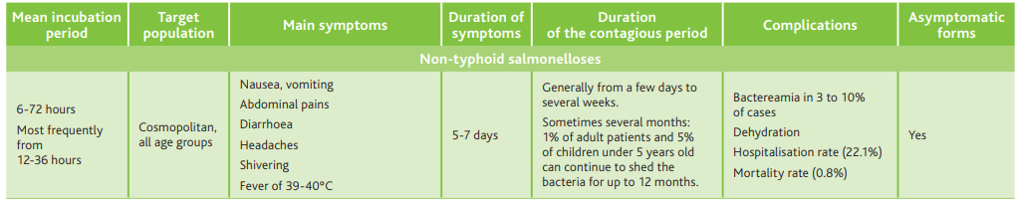

Abfragen in Pubmed (Salmonella AND Ajiobo) zeigen lediglich 6 Einträge. Es werden einzelne Fallstudien aufgeführt, welche zu schweren Erkrankungen geführt hatten.
- In a two months period Salmonella ajiobo and S. typhimurium (twice) were isolated from cloudy cerebrospinal fluids (CSF) of children less than one year old (1986).
https://pubmed.ncbi.nlm.nih.gov/3543605/

- Multiple liver cyst infection caused by Salmonella ajiobo in autosomal dominant polycystic kidney disease (2013).
https://www.sciencedirect.com/science/article/pii/S1341321X13701387?via%3Dihub

- Tubo-ovarian abscess: an unusual route of acquisition (2009).
https://www.tandfonline.com/doi/full/10.1080/01443610902878817

Vorkommen in Lebensmitteln
Abfrage in Horizon Scan (und RASFF) liefert keine Ergebnisse

Die Kontamination bestimmter Lebensmittel mit S. Ajiobo wurde in der Vergangenheit festgestellt: Der Organismus wurde 2005 aus getrockneten Ugu-Blättern (Dabei handelt es sich um Blätter von Telfairia occidentalis, eine Pflanze die im tropischen Westafrika beheimatet ist) isoliert und wurde auch in Isolaten von Rindern und einem Reptil identifiziert. Informationen der Agentur für Veterinärlaboratorien im Vereinigten Königreich haben auch eine Assoziation mit Dachs- und Fuchskot aufgezeigt.
https://www.eurosurveillance.org/content/10.2807/esw.11.28.03000-en

Weitere Studien zeigen vereinzeltes Vorkommen von S. Ajiobo auf Entenfarmen und Betrieben mit Milchkühen.

Das Vereinigte Königreich rapportierte der EFSA 2015 und 2017 einzelne Erregernachweise von S. Ajiobo, je einmal bei Rindern, bei Enten und bei Legehennen.

Salmonella Ajiobo wurde zudem in Schweinen, und in der afrikanischen Greatcane-Ratte (Thryonomys swinderianus) nachgewiesen.

Durch S. Ajiobo verursachte Ausbrüche:
Abfrage in Foodborne Illness Outbreak Database liefert keine Ergebnisse.
Abfrage in National Outbreak Reporting System (NORS) des CDC liefert keine Ergebnisse.

National outbreak of Salmonella Ajiobo infection in England and Wales, June 2006
https://www.eurosurveillance.org/content/10.2807/esw.11.28.03000-en
- Sandwiches mit Salatblättern wurden als Quelle des Ausbruchs vermutet.

Epidemiologische Abklärungen

Beschreibende Epidemiologie
Fälle insgesamt: 12
• Erfüllen Falldefinition: 12
• Erfüllen Falldefinition nicht: 0
• Serotypisierung (offen): 0

Fallbeschreibungen:
Die Fälle betreffen alle Altersklassen (0 – 92, Median: 74 Jahre)
Das Geschlechterverhältnis beträgt 4:8 (m:w).

Tab. 2 Line-List

Fallwoche | Wohnkanton | Geschlecht | Alter in Jahren | NENT Nummer | Isolat | Bemerkung
26 | AG | F | 83 | N21-1588/1589 | Blut
27 | LU | F | 51 | N21-1676 | Stuhl
27 | BE | M | 0 | N21-1773 | Stuhl | befragt
28 | ZH | F | 85 | N21-1765 | Blut | befragt
28 | ZH | M | 92 | N21-1772 | Stuhl | befragt
28 | ZH | W | 78 | N21-1794 | Stuhl | befragt
28 | VD | W | 31 | N21-1774 | Stuhl
28 | VS | W | 77 | N21-1810 | Stuhl
29 | BE | M | 67 | N21-1924 | Blut | befragt
30 | FR | W | 88 | N21-2014 | Stuhl | befragt
32 | ZH | M | 30 | N21-2237 | Stuhl
33 | TG | W | 72 | N21-2403 | Stuhl | befragt

Geographische Verteilung der Fälle (Falldefinition erfüllt):
Fälle finden sich in 8 Kantonen: ZH (4), BE (2), AG (1), LU (1), VD (1), VS (1), FR (1), TG (1).

Ein Subcluster von 2 bestätigten und 1 wahrscheinlichen Fall im Kanton ZH wurden durch das KLZH näher untersucht. Die Fälle waren hospitalisiert.

ZH: Die beiden betroffenen Personen (N21-1765/1772) erkrankten am 10.7. mit Hauptsymptom Durchfall. Die Personen leben in einer Alterssiedlung, verpflegen sich aber selbständig. Sie beziehen kein Essen von der Institution; einziger Berührungspunkt mit der dritten Person (N21-1794) war ein gemeinsames Essen mit 12 weiteren Personen in einem Restaurant (Nüsslisalat mit Ei als Vorspeise, Spaghetti mit Tomatensauce, resp. Penne mit Poulet sowie Reibkäse; als Dessert gab es Glace mit Rahm). Die Person N21-1794 konnte nicht interviewt werden, da zu schwach. Es erkrankten keine weiteren Personen aus dieser Gruppe.

BE: N21-1773 (Säugling) wurde ebenfalls näher untersucht, da die möglichen Lebensmittel doch sehr eingeschränkt sind.
Es zeigte sich, dass insgesamt drei Personen betroffenen waren, die Urgrossmutter des Säuglings (im gleichen Ort wohnhaft wie der Säugling, hospitalisiert, testete negativ auf Salmonella). Sie erkrankte zuerst. Die Mutter des Säuglings (ebenfalls mit Durchfall, unklar ob Stuhlprobe genommen wurde) erkrankte in der Folge ebenfalls, vier bis fünf Tage später erkrankte dann auch der Säugling. Auf eine Befragung der Urgrossmutter wurde verzichtet, da eine mögliche Exposition bereits vor einem Monat stattgefunden haben dürfte.
BE: N21-1924 (pensionierte Person). Es ergaben sich keine entsprechenden Lebensmittel. Die Person hat verschiedentlich auswärts gegessen. Die Menüs ergaben keinerlei Hinweise auf mögliche Ursachen. Die Person wurde hospitalisiert.

FR: N21-2014 (betagte Person): Es ergaben sich keine entsprechenden Lebensmittel. Lebensmittel konnten nicht mehr untersucht werden, da diese entsorgt wurden. Ursache ungeklärt. Die Person wurde hospitalisiert.

TG: N21-2403 (Immunsupprimiert bei Nierentransplantation). Hat zu keinen anderen Personen ausser ihrem Sohn Kontakt, welcher asymptomatisch ist. Isst nie auswärts. Zuhause habe sie keinen rohen oder nicht durchgebratenen Fisch/Fleisch/Eier zu sich genommen. Keine weiteren Informationen betreffend welche Speisen eingenommen wurden vorliegend; Ursache unklar.

Zeit:
Der erste Fall (N21-1588) trat in Kalenderwoche 26 auf.
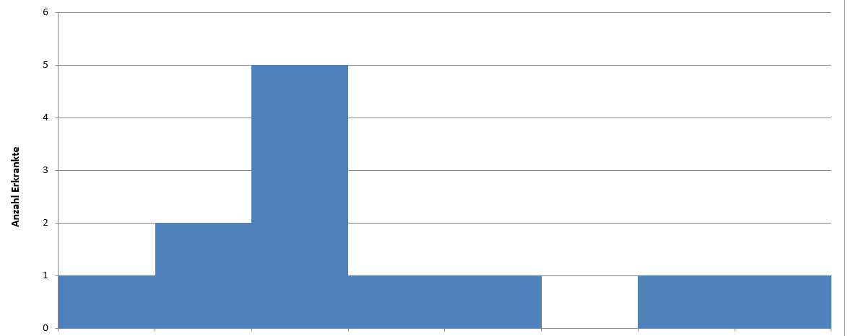
KW26 KW27 KW28 KW29 KW30 KW31 KW32 KW33

Abb. 1 Epidemische Kurve (Angegeben ist die Fallwoche). KW: Kalenderwoche.

Analytische Epidemiologie
Es wurden keine diesbezüglichen Studien durchgeführt. Es wurden einzelne erkrankte Personen befragt.

Laboranalysen

Humane Laboranalysen
Das NENT hat insgesamt (Stand 23.08.2021) 13 Isolate typisiert. Bis dato gehören 12 Isolate - gemäss Falldefinition – zum mutmasslichen Ausbruch. Bei einer Patientin wurden 2 Isolate untersucht, welche beide positiv für S. Ajiobo waren.

Lebensmittelanalysen
Das Kantonale Laboratorium Zürich hat weitergehende Abklärungen vorgenommen. Dabei wurden Lebensmittelgruppen untersucht, welche von den 3 Erkrankten (N21-1765, N21-1772, N21-1794), gemäss ihren Angaben, gemeinsam verspeist wurden. Dies waren nur Speisen eines gemeinsamen Abends (Freitag, 09.07.2021). Ansonsten hatten die Personen keine gemeinsamen Berührungspunkte.

Es konnte aber, auf Grund der Angaben und der vergangenen Zeit zwischen Erkrankung und Meldung, nicht mit Sicherheit bestätigt werden, dass dies genau die Produkte waren, welche auch tatsächlich konsumiert wurden. Untersucht wurden:

- Sorbetto Zwetschge
- Erdbeer Glace
- Schokolade Glace
- Carambole (Sternfrucht) Dekoration
- Beerenmischung TK, Dekoration

Alle Untersuchungen waren jedoch auf Salmonellen und auch anderen pathogenen Keimen unauffällig. Bei den Produkten handelt es sich um solche von grossen Herstellern. Es wurde keine selbst hergestellten kritischen Produkte im Betrieb vorgefunden.

Kommunikation
- 23.07.2021: Interne Kommunikation zwischen BAG und BLV. Konstituieren eines Ausbruchsabklärungsteams.
- 26.07.2021: Gegenseitige Information / Austausch mit KLZH zum Stand des Ausbruchs

https://www.ncbi.nlm.nih.gov/Taxonomy/Browser/wwwtax.cgi?lvl=0&id=2564131
Centers for Disease Control and Prevention (CDC) Salmonella Surveillance: Annual Summary, 2009, US Department of Health and Human Services, Atlanta, Georgia (2011)
https://www.cdc.gov/nationalsurveillance/pdfs/2016-Salmonella-report-508.pdf
https://efsa.onlinelibrary.wiley.com/doi/epdf/10.2903/j.efsa.2019.5926
https://www.ncbi.nlm.nih.gov/pmc/articles/PMC7913300/pdf/EFS2-19-e06406.pdf
Salmonella control in poultry flocks and its public health impact; https://efsa.onlinelibrary.wiley.com/doi/epdf/10.2903/j.efsa.2019.5596
Wikipedia: https://en.wikipedia.org/wiki/Telfairia_occidentalis
https://doi.org/10.1080/03079457.2016.1223835
https://bvajournals.onlinelibrary.wiley.com/doi/epdf/10.1136/vr.157.22.703
UK: Trends and Sources of Zoonoses and Zoonotic Agents in Foodstuffs, Animals and Feedingstuffs (2015)
UK: Trends and Sources of Zoonoses and Zoonotic Agents in Foodstuffs, Animals and Feedingstuffs (2017)
https://pubmed.ncbi.nlm.nih.gov/17357568/
https://bvajournals.onlinelibrary.wiley.com/doi/full/10.1136/vr.165.22.648
https://pubmed.ncbi.nlm.nih.gov/2304192/

